**一、Sprint介绍**

      更新工程部署文件；实现了云端登录；设计经营情况以及数据分析界面。

实验截图:

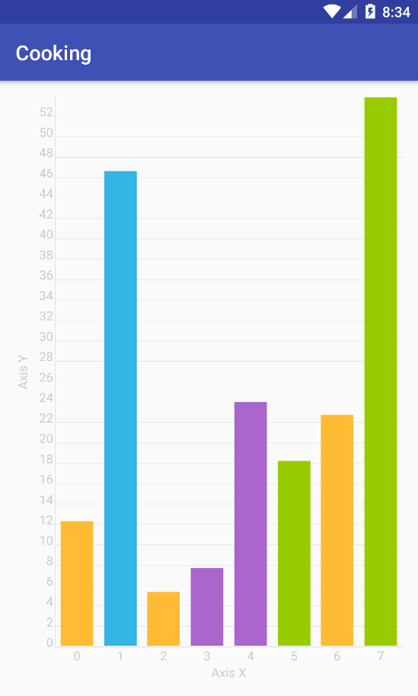

任务进度：

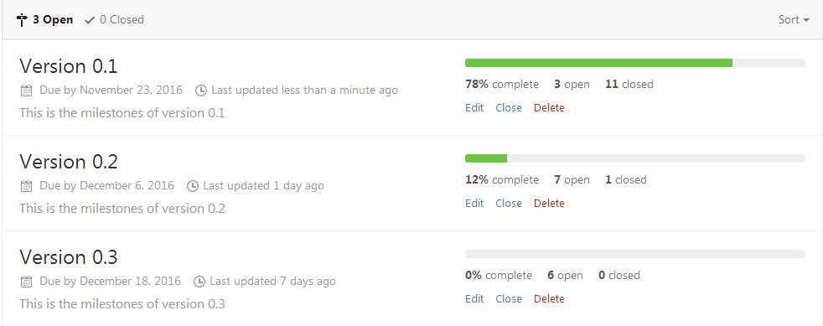

**二、Sprint周期**

**看板：**

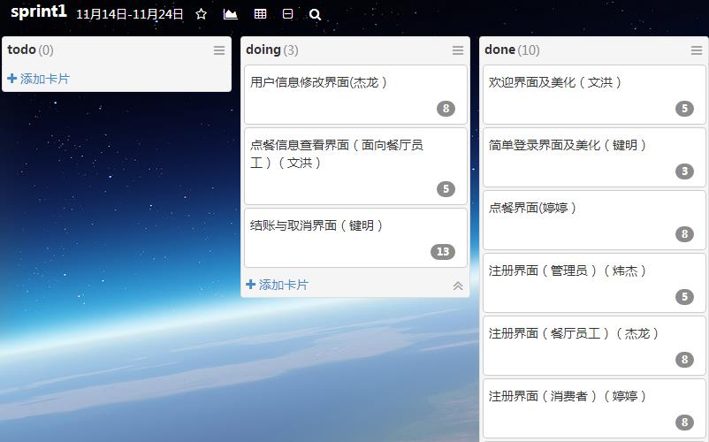

**燃尽图：**

